自组网协议V1.0：（一主多从星型网络结构）
一、 概述：
该网络中包含一个主机（简称C），N个从机（简称B，其中N <= 30，后文中将主机和从机统称为节点）。同一网络中所有节点的信道相同（每个路口属于同一网络，信道地址由板载拨码开关设置，范围为（0 -- 255），主要是防止路口间节点互联造成干扰），每个节点的硬件地址相同（均为0XFFFF，即广播地址），这样保证了网络中的每个节点均可以收到其他节点发送的数据，即每个节点同时具有广播发送和广播监听的功能。通过给每个节点分配不同的软件地址（节点地址，简称ID）来区分不同的节点。
该协议中包含两种类型的消息：数据消息和命令消息。数据消息主要用于主机获取每个从机的数据及状态信息；命令消息主要用于组网。网络通信主要包含两个过程：组网和正常数据通信。主机与后台服务器间的通信协议待定。
正常通信过程中，由主机广播数据请求消息，该消息中含有目标地址，即网络中只有与该地址相同的节点才可以向主机回复数据信息，其他地址的节点均保持沉默。主机通过轮询当前网络中所有已注册节点的地址，来获取网络中所有从节点的数据。当查询某个节点连续三次没有回复时，则认为该节点已发生通信故障，注销掉该节点，回收地址，并向后端服务器发送通信故障消息。暂定主机轮询频率为20Hz，即每50ms查询一次数据。
二、 通讯方式：
USART TTL -> 433/2.4G 空速：50Kbps，波特率：57600，无校验，8位数据位，1位停止位
三、 术语和缩略语
1）CRC16 16位的CRC校验，校验算法参考附录。
四、 协议说明
- 本文档中十六进制数据表示为0X??，如0X01, 0XFF。
- 本文档中涉及到的多字节参数，均以先低字节（LSB）后高字节（MSB）顺序发送。
- 本文档中提及的数据长度，如无特殊说明，皆是以字节（Byte）为单位。
- 本文档中提及的保留字全部默认发送0X00。
- 本文档中除明确指定字节长度的数据外，其他数据长度均默认为1 Byte。
- 标准通信格式
网络标识（模块不可见） |  | 数据区（模块可见）
硬件地址(2 Bytes) | 目标信道 | STX | LEN | SEQ | MSG ID | PAYLOAD | CRC16 | END
0XFF 0XFF | 0X00 -- 0XFF | 0XFE | 1Byte | 1Byte | 1Byte | 最大32字节（只针对从机主机间的通信协议，网络通信协议不包含在内） | 2 Bytes | 0XEF
协议总体格式如上图所示：
STX: 消息的起始标识，以”0XFE”开始；
LEN: payload（上图阴影区域）的字节长度, 最大为32个字节；
SEQ: 发送消息的序列号，每发送一次消息该值自加1，（0 -- 255），暂保留为0；
MSGID:消息的类型号，根据该值区分不同消息
PAYLOAD:实际的消息内容，有效字节长度为LEN指定的长度
CRC16: 对payload中有效字节的校验，实际字节长度由LEN指定
END: 消息的结束标识；

- 数据请求消息（主 -> 从）
该消息类型为0X51，由主机发往从机，主机采用轮询从机ID的方式，依次向网络中的从机发送数据请求消息。该消息主要包含所请求的从机的ID。其格式如下：
网络标识（模块不可见） |  | 数据区（模块可见）
硬件地址(2 Bytes) | 目标信道 | STX | LEN | SEQ | MSG ID | NODE ID | RESERVE（2 Bytes） | CRC16 | END
0XFF 0XFF | 0X00 -- 0XFF | 0XFE | 0X03 |  | 0X51 | (1 -- 30) | 0X00 | 2 Bytes | 0XEF
- 数据响应消息(从 -> 主)
该消息类型为0X52，在从机接收到主机发来的数据请求消息后回复给主机该消息，其中包含了该节点详细的故障代码。其格式如下：
网络标识（模块不可见） |  | 数据区（模块可见）
硬件地址(2 Bytes) | 目标信道 | STX | LEN | SEQ | MSG ID | NODE ID | TEMP | DEV TYPE | VOLTAGES | CURRENT PERCENTAGE | CURRENTS | POS | RESERVE | CRC16 | END
0XFF 0XFF | 0X00 -- 0XFF | 0XFE | 0X11 |  | 0X52 | (1 -- 30) | 1By'te | 1 Byte | 3 Bytes | 3 Bytes | 6 Bytes | 1 Byte | 1 Byte | 2 Bytes | 0XEF
协议中各项数据说明：
1 节点地址（NODE ID）: 节点身份识别码。
2 节点温度（TEMP）: 节点的温度，定义为uint8_t型。
BIT 7 | BIT6 | BIT 5 | BIT4 | BIT 3 | BIT 2 | BIT1 | BIT 0
minus sign | absolute temperature 0---127

3 设备型号（DEV TYPE）：表示该节点交通灯的型号，具体定义如下。
BIT 7 | BIT6 | BIT 5 | BIT4 | BIT 3 | BIT 2 | BIT1 | BIT 0
SIZE TYPE |  | LIGHT VALID |  |  | LIGHT TYPE
00：200型  01：300型  10：400型  11：其它 |  | R | Y | G | 000: 常规型  001: 后期补充  010: 后期补充  011: 后期补充
 |  | 1： VALID | 1： VALID | 1： VALID
 |  | 0：INVALID | 0：INVALID | 0：INVALID

4 电压值(VOLTAGES)：表示每个灯当前的电压值，单位为伏（V）具体定义如下。
红灯（R） | 黄灯（Y） | 绿灯（G）
1 Byte | 1 Byte | 1 Byte
5 电流百分比(CURRENT PERCENTAGE)：表示该节点每个灯的电流百分比，具体定义如下。
红灯（R） | 黄灯（Y） | 绿灯（G）
1 Byte （1% -- 100%） | 1 Byte （1% -- 100%） | 1 Byte （1% -- 100%）
6 电流实际值(CURRENTS)：表示该节点每个灯的实际电流值，单位为毫安（mA）。具体定义如下。
红灯（R） | 黄灯（Y） | 绿灯（G）
2 Bytes | 2 Bytes | 2 Bytes
7 节点所在方位（POS）:12点为正北方向，值范围：1--12 。
- 申请ID命令（从 -> 主）
该消息类型为0X53，由从机发送给主机申请ID，该消息主要包含从机的MAC地址（STM32唯一ID）。其格式如下：
网络标识（模块不可见） |  | 数据区（模块可见）
硬件地址(2 Bytes) | 目标信道 | STX | LEN | SEQ | MSG ID | NODE ID | MAC（12 Bytes） | BASE CURRENT (R Y G) | RESERVE | CRC16 | END
0XFF 0XFF | 0X00 -- 0XFF | 0XFE | 0X12 |  | 0X53 | 0X00（初始ID） | STM32唯一ID | （3 Bytes）(/10m'A) | （2 Bytes） | （2 Bytes） | 0XEF
备注：BASE CURRENT：分别为RED YELLOW GREEN三灯的基准电流，单位为10mA。即1=10mA, 100=1000mA
- 分配ID命令（主 -> 从）
该消息类型为0X54，由主机发送给从机，该消息主要包含从机的MAC地址和给其分配的ID。其格式如下：
网络标识（模块不可见） |  | 数据区（模块可见）
硬件地址(2 Bytes) | 目标信道 | STX | LEN | SEQ | MSG ID | NODE ID | MAC（12 Bytes） | CFDT | RESERVE | CRC16 | END
0XFF 0XFF | 0X00 -- 0XFF | 0XFE | 0X0F |  | 0X54 |  | STM32唯一ID | （1 Byte） | （1 Byte） | （2 Bytes） | 0XEF
备注：NODE ID:如果主机分配的 node id为255，则表示该网络目前节点数已达到最大数，拒绝其他节点加入该网络中。
CFDT: 通信故障判定时间，单位为秒，主机在给从机分配ID时告诉从机通信故障判定时间，从机在超出该时间未收到消息后要进行自检并重新建立连接。

- ID确认命令（从 -> 主）
该消息类型为0X55，由从机发送给主机的ID确认命令，主机若收到该命令则认为ID分配成功，否则会连续发送三次分配ID命令，若均没收到该消息则不再给该节点分配ID。其格式如下：
网络标识（模块不可见） |  | 数据区（模块可见）
硬件地址(2 Bytes) | 目标信道 | STX | LEN | SEQ | MSG ID | NODE ID | MAC（12 Bytes） | RESERVE | CRC16 | END
0XFF 0XFF | 0X00 -- 0XFF | 0XFE | 0X0F |  | 0X55 |  | STM32唯一ID | （2 Bytes） | （2 Bytes） | 0XEF

- 组网命令（主 -> 从）
该消息类型为0X56，由主机发送给从机的组网命令。主机每次上电均先发送一次该组网广播消息，若从机没有ID则会申请ID，若从机已有ID或处在正常数据通信模式，则收到该消息后从新申请ID组网。其格式如下：
网络标识（模块不可见） |  | 数据区（模块可见）
硬件地址(2 Bytes) | 目标信道 | STX | LEN | SEQ | MSG ID | RESERVE | CRC16 | END
0XFF 0XFF | 0X00 -- 0XFF | 0XFE | 0X02 |  | 0X56 | （2Bytes） | （2 Bytes） | 0XEF

- 写配置命令（主 -> 从）
该消息类型为0X57，由主机发送给从机的配置命令。(MAC如果是0表示群发指令，非0表示指定节点配置命令)
网络标识（模块不可见） |  | 数据区（模块可见）
硬件地址(2 Bytes) | 目标信道 | STX | LEN | SEQ | MSG ID | MAC（12 Bytes） | BASE CURRENT RANGE | BASE CURRENT MIN | TYPE_LIGHT +POSITION | CRC16 | END
0XFF 0XFF | 0X00 -- 0XFF | 0XFE | 0X16 |  | 0X57 | 12 Byte | 6 Byte | 3Byte | 1 Byte | （2 Bytes） | 0XEF
协议中各项数据说明：
1 基准电流值(BASE CURRENT RANGE)：表示该节点每个灯的基准电流值，单位为毫安（mA）。具体定义如下。
红灯（R） | 黄灯（Y） | 绿灯（G）
2 Bytes | 2 Bytes | 2 Bytes

2 基准最小电流值(BASE CURRENT MIN)：表示该节点每个灯的基准电流值，单位为毫安（mA）。具体定义如下。
红灯（R） | 黄灯（Y） | 绿灯（G）
1 Bytes | 1 Bytes | 1 Bytes
3 方位Position + 灯型号（TYPE_LIGHT）
Bit7 | Bit6 | Bit5 | Bit4 | Bit3 | Bit2 | Bit1 | Bit0
TYPE_LIGHT |  | 保留 |  | Position
00：200型  01：300型  10：400型  11：其它 |  | 00 |  | 12个钟表方位（12点方向为正北方向）  0001=1点方向 — 1100=12点方向  0  0000、1101、1110、1111无方向性  z

- 读配置命令（主 -> 从）
该消息类型为0X58，由主机发送给从机的读配置命令。
网络标识（模块不可见） |  | 数据区（模块可见）
硬件地址(2 Bytes) | 目标信道 | STX | LEN | SEQ | MSG ID | RESERVE | CRC16 | END
0XFF 0XFF | 0X00 -- 0XFF | 0XFE | 0X02 |  | 0X58 | （2Bytes） | （2 Bytes） | 0XEF

- 返回配置命令（从 -> 主）

网络标识（模块不可见） |  | 数据区（模块可见）
硬件地址(2 Bytes) | 目标信道 | STX | LEN | SEQ | MSG ID | MAC（12 Bytes） | BASE CURRENT RANGE | BASE CURRENT MIN | TYPE_LIGHT +Position | CRC16 | END
0XFF 0XFF | 0X00 -- 0XFF | 0XFE | 0X16 |  | 0X59 | 12 Byte | 6 Byte | 3Byte | 1 Byte | 2 Byte | 0XEF

1 基准电流值(BASE CURRENT RANGE)：表示该节点每个灯的基准电流值，单位为毫安（mA）。具体定义如下。
红灯（R） | 黄灯（Y） | 绿灯（G）
2 Bytes | 2 Bytes | 2 Bytes

2 基准最小电流值(BASE CURRENT MIN)：表示该节点每个灯的基准电流值，单位为毫安（mA）。具体定义如下。
红灯（R） | 黄灯（Y） | 绿灯（G）
1 Bytes | 1 Bytes | 1 Bytes

3 方位Position + 灯型号（TYPE_LIGHT）
Bit7 | Bit6 | Bit5 | Bit4 | Bit3 | Bit2 | Bit1 | Bit0
TYPE_LIGHT |  | 保留 |  | Position
00：200型  01：300型  10：400型  11：其它 |  | 00 |  | 12个钟表方位（12点方向为正北方向）  0001=1点方向 — 1100=12点方向  0  0000、1101、1110、1111无方向性

- 数据上传命令（主 -> 服务器）
该消息类型为0X61，由主机定时以1Hz频率发送给服务器。其格式如下：
网络标识（模块不可见） |  | 数据区（模块可见）
硬件地址(2 Bytes) | 目标信道 | STX | LEN | MSG ID | DEV_CODE | SWV | POWER | TEMP | NET | GPRS | GPS | ONLINE | NODES[N] | CRC16 | END
0XFF 0XFF | 0X00 -- 0XFF | 0XFE | 2 Bytes | 0X61 | 0X01 | 0X01 | 1: ON  2:OFF | 1 Byte |  |  |  | 2Byte |  | （2 Bytes） | 0XEF

协议中各项数据说明：
1 设备类型（DEV_CODE）: 指该终端模块的类型，占一个字节，暂定为0X01。
2 软件版本号（SWV: SOFTWARE VERSION）: 指当前的软件版本，占一个字节，暂定为0X01。
3 电源状态（POWER）: 指该设备的当前电压状态，占一个字节。由于电源故障后消息无法发送，暂不处理。
4 设备温度（TEMP）:指该设备的当前温度。uint8类型，最高位表示正负，低七位表示实际温度。
5 网络信息（NET）: 包含该设备的MAC地址（6 Bytes）， IP地址（4 Bytes）， 端口号（2 Bytes）。如下图所示。
MAC | IP | PORT
6 Bytes | 4 Bytes | 2 Bytes
6 GPRS信息（GPRS）: 包含是否检测到卡，卡的类型，信号强度等信息。如下图所示。（暂不发送，由gprs模块通过心跳单独发送）
CARD DETECTED | CARD TYPE | RSSI | REVERSE
1 Byte | 1 Byte | 1 Byte | 1 Byte

7 坐标信息（GPS）: 该设备的地理位置信息，包含定位状态、经纬度坐标等信息，如下图所示。
LOCATION STATE | EW STATE | NS STATE | HOUR | MINUTE | SECOND | DEGREE_NS | MINUTE_NS | DEGREE_EW | MINUTE_EW
0X00: 未定位  0X01: 定位  0X02: 差分定位 | 1 Byte | 1 Byte | 1 Byte | 1 Byte | 1 Byte | 1 Byte | 8 Bytes  (*10000) | 1Byte | 8 Bytes  (*10000)

8 当前节点在线数量（ONLINE）: 指当前与该设备相连的节点数量。2Bytes
9 节点信息（NODES）: 指每个节点的详细信息。
ID | STATE | BAD_CNT | DEV_TYPE | RUN_TIME | TEMP | POS | V_R | V_Y | V_G | C_B_R | C_B_Y | C_B_G | C_P_R | C_P_Y | C_P_G | C_R | C_Y | C_G | MAC[0] | MAC[1] | MAC[2]
1 Byte | 1 Byte | 1 Byte | 1 Byte | 4 Bytes | 1 Byte | 1 By'te | 1 Byte | 1 Byte | 1 Byte | 1 Byte | 1 Byte | 1 Byte | 1 Byte | 1 Byte | 1 Byte | 2 Bytes | 2 Bytes | 2 Bytes | 4 Bytes | 4 Bytes | 4 Bytes
备注：
ID: 从节点ID号（1 -- 254）
STATE:在线状态（1：在线 0：掉线）
BAD_CNT: 数据连续丢失次数
DEV_TYPE:交通灯型号，具体见上文定义
RUN_TIME: 设备工作时间，单位小时，代替光衰检测
POS: 节点所在位置。
12 | 3 | 6 | 9 | 1，2 | 4，5 | 7，8 | 10，11
北 | 东 | 南 | 西 | 东北 | 东南 | 西南 | 西北

TEMP: 节点温度，作温度补偿用，uint8类型，最高位表示正负，低七位表示实际温度。
V_R, V_Y, V_G: 红、黄、绿的电压
C_B_R, C_B_Y, C_B_G: 红、黄、绿的基准电流，单位为10mA， 即5代表5*10=50mA
C_P_R, C_P_Y, C_P_G: 红、黄、绿的电流百分比
C_R, C_Y, C_G: 红、黄、绿的当前实际电流

- 设备重启命令（服务器 -> 主机）
该消息类型为0X62，由服务器发送给主机设备使该设备重启。其格式如下：

网络标识（模块不可见） |  | 数据区（模块可见）
硬件地址(2 Bytes) | 目标信道 | STX | LEN | MSG ID | DEV_CODE | SWV | OPT | MAC（6 Bytes） |  |  |  |  |  | CRC16 | END
0XFF 0XFF | 0X00 -- 0XFF | 0XFE | 2 Bytes | 0X62 | 0X01 | 0X01 |  | MAC[0] | MAC[1] | MAC[2] | MAC[3] | MAC[4] | MAC[5] | （2 Bytes） | 0XEF

- GPRS心跳消息（主机 -> 服务器）
该消息类型为0X63，由主机发送给服务器。其格式如下：
网络标识（模块不可见） |  | 数据区（模块可见）
硬件地址(2 Bytes) | 目标信道 | STX | LEN | MSG ID | DEV_CODE | SWV | PWR | MAC（6 Bytes） |  |  |  |  |  | CRC16 | END
0XFF 0XFF | 0X00 -- 0XFF | 0XFE | 2 Bytes | 0X63 | 0X01 | 0X01 | 1 Byte | MAC[0] | MAC[1] | MAC[2] | MAC[3] | MAC[4] | MAC[5] | （2 Bytes） | 0XEF

六、工作流程
主机上电检测是否已存在ID分配表，若存在则轮询进行数据请求，若不存在则一直等待（此时会有从机发送申请ID命令）。流程图如下：
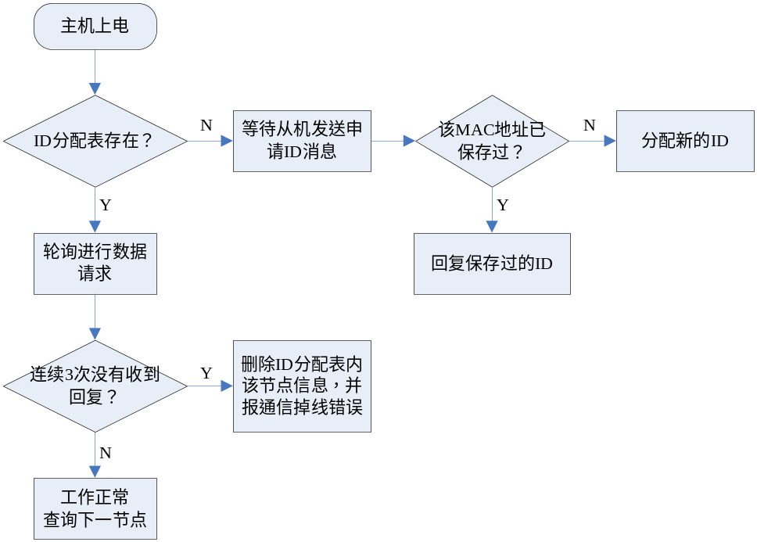
从机上电检测自己是否已分配ID（非0），若已分配则等待主机发送的数据请求消息，若等待超过20s（由组网时间确定）仍未收到主机发送的数据请求消息，则再次重新申请ID；若未分配，则（随机 或 检测是否空闲）向主机发送申请ID命令。在成功分配到ID前，蓝色指示灯会以10Hz频率闪烁，成功后以0.5Hz闪烁。当网络中有节点发送申请ID命令时，网络内的其他节点也会收到该消息，当发现该消息是申请ID命令时，则均不可再发送申请ID命令，直到接收到从机发送的ID确认命令后才可以再发送申请ID命令消息。流程图如下：
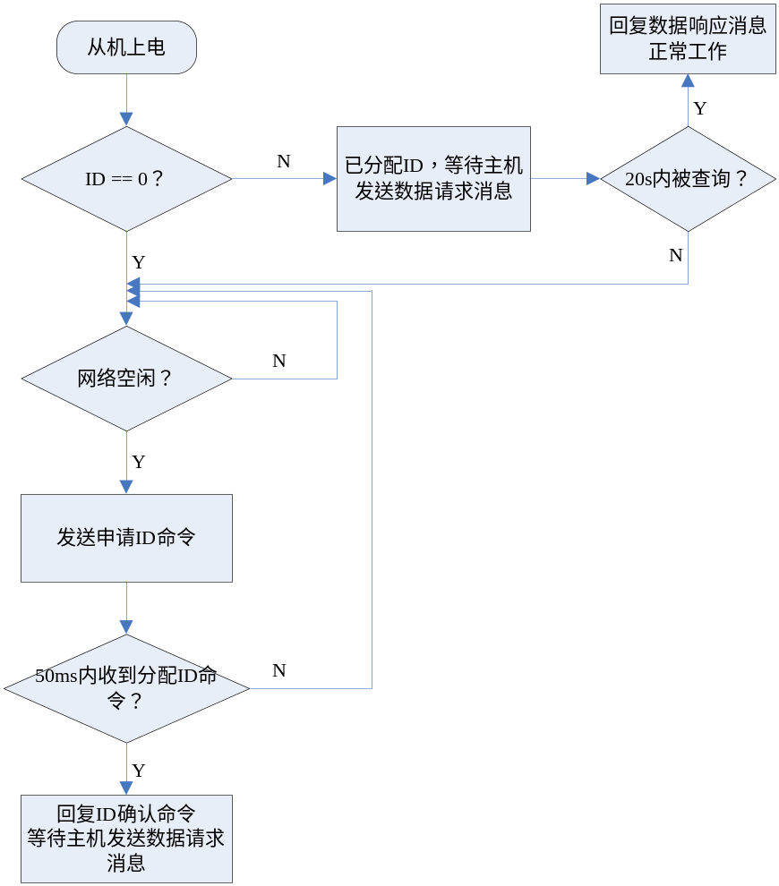
规定，无论从机还是主机，在收到消息后都延迟2ms再给予回复。
关于网络空闲的判断，从机每当收到0XFE 时则置网络忙标志位为TRUE，直到收到 0XEF 时则置网络忙标志位为FALSE。该操作由串口接收部分程序完成。

数据格式
Node_seq | Node_id | content
1 | 1
2 | 2
3 | 3
4 | 4

